기후 모델링 연구 대시보드
분석 보고서
단순 에너지 균형 모델 기반 전지구 평균기온 재현 및 시나리오 분석
연구 주제: CO₂ 복사강제력, 자연 변동성, 관측자료 기반 모델 검증
분석 도구: Python, Streamlit, NumPy, SciPy, Pandas, Matplotlib, Plotly
보고서 개요
본 보고서는 Streamlit 기반 기후 모델링 대시보드의 모델 구조, 자료 처리 방식, 분석 모듈, 검증 지표, 개선 사항 및 해석상의 한계를 종합적으로 정리한 것이다. 특히 관측자료 공통 기준기간 보정, 실제 CO₂ 역사 경로 반영, 다중 관측 평균, 태양복사 강제력 추가와 같은 최종 개선 내용을 포함하였다.

작성일: 2026년 5월

목차
1. 연구 개요
2. 자료 출처 및 전처리
3. 모델 구조와 계산 방법
4. 대시보드 분석 모듈 구성
5. 모델 검증 지표와 성능 해석
5.3 코드 실행 결과 그래프
6. 최종 개선 사항
7. 연구 의의 및 한계
8. 결론
참고자료

1. 연구 개요
본 연구는 단순화된 물리 기반 에너지 균형 모델(Energy Balance Model, EBM)을 활용하여 1925년부터 2025년까지의 전지구 평균기온 변화를 재현하고, 2100년까지의 배출 시나리오에 따른 장기 온난화 경로를 분석하는 것을 목적으로 한다. 모델은 복잡한 종합 기후모형을 대체하기 위한 것이 아니라, 기후 시스템의 핵심 작동 원리를 교육적·분석적으로 이해하기 위한 해석 중심 모델로 설계되었다.
대시보드는 Python 기반 계산 모듈과 Streamlit 기반 인터페이스를 결합하여 구성하였다. 배출 시나리오, 기후 피드백, 에어로졸 강도, 관측 데이터셋 등을 조정하거나 선택함으로써 기후 시스템 반응의 민감도와 불확실성을 직관적으로 확인할 수 있다.

1.1 연구 목적
- 전지구 평균기온의 역사적 변화를 단순 에너지 균형 모델로 재현한다.
- CO₂ 농도, 에어로졸, 비CO₂ 인위적 강제력, 화산 강제력, ENSO 유사 내부 변동성, 태양복사 강제력이 기온 변화에 미치는 영향을 분석한다.
- 복수의 관측자료를 공통 기준기간으로 보정하고, 모델 적합도와 잔차 구조를 정량적으로 평가한다.
- 시나리오 기반 장기 예측을 통해 배출 경로별 온난화 차이를 비교한다.

1.2 프로젝트 파일 구조
파일명 | 역할
app.py | Streamlit 화면 구성, 페이지 전환, 시각화, 보고서 다운로드 등 인터페이스 담당
climate_core.py | 복사강제력 계산, 에너지 균형 모델, 파라미터 최적화 등 핵심 계산 담당
data_loader.py | NASA GISS, HadCRUT5, Berkeley Earth, NOAA CO₂ 자료 로딩 및 전처리 담당
style.css | 대시보드 UI 디자인, 카드, 버튼, 메뉴, 입력 박스 등 스타일 담당
requirements.txt | Streamlit 배포에 필요한 Python 패키지 목록

2. 자료 출처 및 전처리
본 대시보드는 복수의 국제 관측자료를 활용하여 모델 결과와 관측값을 비교한다. 관측자료는 서로 다른 산출 방법과 기준기간을 가질 수 있으므로, 직접 비교 전에 공통 기준기간으로 재정렬하는 전처리 과정을 적용하였다.
자료 | 용도 | 비고
NASA GISS (GISTEMP v4) | 전지구 지표 기온 편차 관측자료 | 역사적 기온 변화 재현 및 검증
HadCRUT5 | 전지구 기온 편차 관측자료 | 관측자료 간 차이 비교
Berkeley Earth | 독립적 기온 재구성 자료 | 다중 관측자료 비교
NOAA GML CO₂ | 전지구 연평균 대기 CO₂ 농도 | 역사 구간 CO₂ 경로 구성
IPCC AR6 | 기후 강제력 및 과학적 해석 근거 | 모델 해석 및 한계 설명
CMIP6 | 종합 기후모형 비교 연구 배경 | 본 단순 모델의 비교 맥락

2.1 공통 기준기간 보정
기온 편차 자료는 절대기온이 아니라 특정 기준기간 평균으로부터의 차이를 의미한다. 따라서 자료별 기준기간이 다를 경우, 동일한 해의 기온 편차도 서로 다른 값으로 나타날 수 있다. 본 연구에서는 데이터셋 간 기준선 차이를 줄이기 위해 모든 관측 온도 편차 자료를 1981-2010년 평균 기준으로 재정렬하였다.
전처리의 의의
공통 기준기간 보정은 모델 자체의 물리 구조를 바꾸는 과정이 아니라, 서로 다른 관측자료를 공정하게 비교하기 위한 자료 정렬 과정이다. 이 과정을 통해 불필요한 수직 오프셋이 줄어들며, 모델 적합도 지표가 더 안정적으로 해석될 수 있다.

2.2 다중 관측 평균
NASA GISS, HadCRUT5, Berkeley Earth 자료를 동일 기준기간으로 보정한 뒤 연도별 평균을 계산하여 다중 관측 평균 자료를 구성하였다. 이 자료는 특정 관측자료 하나에 과도하게 의존하지 않고, 복수 관측자료가 공통적으로 보이는 장기 온난화 경향을 대표하는 기준으로 활용된다.

3. 모델 구조와 계산 방법
본 모델은 육지, 해양 혼합층, 심해의 세 열 저장 영역으로 구분된 단순 에너지 균형 모델이다. 각 영역은 서로 다른 열용량을 가지며, 이를 통해 육지의 빠른 열적 반응과 해양의 지연 반응을 함께 표현한다.

3.1 기본 모델 구성
구성 요소 | 모델 내 표현 | 해석
육지 표면 | 낮은 열용량을 갖는 빠른 반응층 | 외부 강제력 변화에 빠르게 반응
해양 혼합층 | 중간 열용량의 표층 해양 | 온난화 신호를 완충하며 지연 반응 형성
심해 | 높은 열용량의 장기 저장층 | 장기적인 열 흡수와 관성 반응 담당
육지-해양 열교환 | k_lo 파라미터로 조절 | 육지와 해양 표층 사이 열 전달
해양 표층-심해 열교환 | 온도차 기반 전달항 | 심해로의 열 저장 과정 표현

3.2 강제력 구성
모델은 CO₂ 복사강제력, 에어로졸 냉각 효과, 비CO₂ 인위적 강제력, 화산 강제력, ENSO 유사 내부 변동성, 태양복사 강제력을 포함한다. 이들은 전지구 평균기온 변화를 유도하는 외부 및 내부 요인을 단순화하여 표현한 것이다.
강제력 항목 | 수식/구현 방식 | 역할
CO₂ 복사강제력 | 5.35 ln(C/280) 형태를 기반으로 계산 | 대기 CO₂ 증가에 따른 장기 온난화 반영
에어로졸 효과 | 연도별 음의 강제력 보간 및 배율 적용 | 산업화 이후 일부 냉각 효과 반영
비CO₂ 인위적 강제력 | 시간 증가 함수와 배율 적용 | CH₄, N₂O 등 기타 인위 요인 반영
화산 강제력 | 주요 분출 사건 이후 지수 감쇠 | 단기 냉각 반응 재현
ENSO 유사 변동성 | 복수 사인파 합성 | 단기 내부 변동성 표현
태양복사 강제력 | 약한 11년 주기 사인 함수 | 태양활동 주기에 따른 단기 자연 변동 보조 반영

3.3 CO₂ 역사 경로와 미래 시나리오
최종 개선 모델에서는 역사 구간의 CO₂ 농도를 단순 선형 가정이 아니라 NOAA GML 전지구 연평균 CO₂ 자료 기반 경로로 구성하였다. 미래 구간은 사용자가 선택한 2100년 CO₂ 목표값까지 연결하여 시나리오별 예측을 수행한다. 이를 통해 역사 재현 구간과 미래 예측 구간의 가정을 분리하고, 모델의 물리적 설명력을 높였다.

3.4 파라미터 최적화
모델의 주요 파라미터는 관측 기온 편차와 모델 모의값 사이의 평균제곱오차를 최소화하도록 L-BFGS-B 알고리즘으로 최적화하였다. 최적화에는 기후 피드백 파라미터, 에어로졸 강도, 육지-해양 열교환 계수, ENSO 진폭, 화산 강제력 배율, 비CO₂ 인위적 강제력 배율, 태양복사 강제력 배율이 포함된다.
태양복사 강제력의 해석
태양복사 강제력은 장기 온난화의 주요 원인으로 보기보다는 단기 자연 변동성을 보조적으로 반영하기 위한 항목이다. 따라서 모델 안정성을 위해 제한된 범위에서 해석하는 것이 적절하다.

4. 대시보드 분석 모듈 구성
대시보드는 사용자가 각 분석 목적에 따라 이동할 수 있도록 여섯 개의 주요 분석 모듈과 용어 정의, 연구 요약 페이지로 구성되어 있다.
모듈 | 분석 내용 | 주요 산출물
시나리오 기반 기후 변화 예측 | 배출 경로별 2100년까지의 온난화 궤적 비교 | 예상 온난화, 평균 온난화 속도, 임계선 비교
기후 시스템 파라미터 실험 | CO₂, 기후 피드백, 에어로졸 값 변화에 따른 반응 분석 | 육지/해양/심해 온도 반응, 시계열 그래프
모델 적합도 및 관측자료 비교 | 관측값과 모의값 차이 및 강제력 기여 분해 | RMSE, MAE, Bias, 평균 안정화 상대오차
다중 관측 데이터 비교 | 관측 데이터셋 간 공통 경향과 차이 분석 | 자료 간 범위, 평균 관측값, 상관성
모델 검증 및 불확실성 정량화 | 잔차, 예측 불확실성, 민감도 분석 | 잔차 분포, 불확실성 밴드, 민감도 곡선
연구 요약 및 보고서 | 연구 목적, 모델 구조, 해석상의 한계 정리 | 연구 의의 및 보고서 다운로드

5. 모델 검증 지표와 성능 해석
모델 성능은 관측값과 모의값 간의 차이를 다양한 오차 지표로 평가하였다. 절대 오차 기반 지표인 RMSE와 MAE는 모델의 실질적인 온도 오차를 확인하는 데 적합하며, Bias는 전반적인 과대 또는 과소 추정 경향을 나타낸다.

5.1 주요 검증 지표
지표 | 의미 | 해석 기준
RMSE | 제곱근 평균 오차 | 큰 오차에 민감하며 전체 적합도 평가에 유용
MAE | 평균 절대 오차 | 평균적으로 몇 °C 정도 차이가 나는지 직관적으로 표현
Bias | 모델값-관측값의 평균 | 양수는 과대예측, 음수는 과소예측 경향
평균 안정화 상대오차 | 분모 안정화 항을 포함한 상대 오차 평균 | 0 부근 값에서 상대오차가 과도하게 커지는 문제를 완화

5.2 현재 실행 결과의 해석
최종 대시보드 실행 화면에서 확인된 예시 성능은 RMSE 0.156°C, MAE 0.126°C, Bias -0.086°C, 평균 안정화 상대오차 29.25% 수준이다. 이는 단순 에너지 균형 모델 기준에서는 장기 기온 추세를 비교적 잘 재현하는 결과로 볼 수 있다. 다만 상대오차는 기온 편차값이 0에 가까운 구간에서 크게 나타날 수 있으므로, 모델의 절대 성능 평가는 RMSE와 MAE를 중심으로 해석하는 것이 적절하다.

5.3 코드 실행 결과 그래프
다음 그래프는 대시보드의 핵심 계산 함수에서 산출된 모델 출력값을 바탕으로 작성하였다. 시나리오별 장기 온난화 경로, 기후 시스템 층위별 열적 반응, 주요 강제력 구성, 최종 실행 결과의 성능 지표를 시각적으로 요약한다.
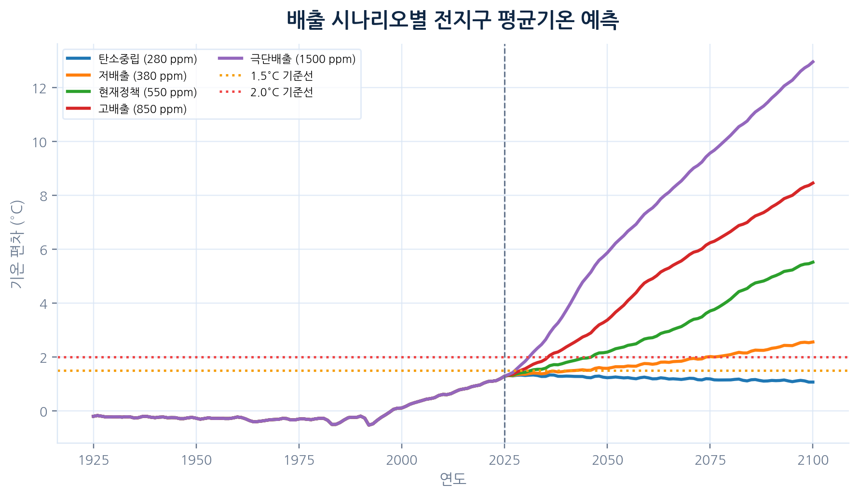
그림 1. 배출 시나리오별 전지구 평균기온 예측 결과
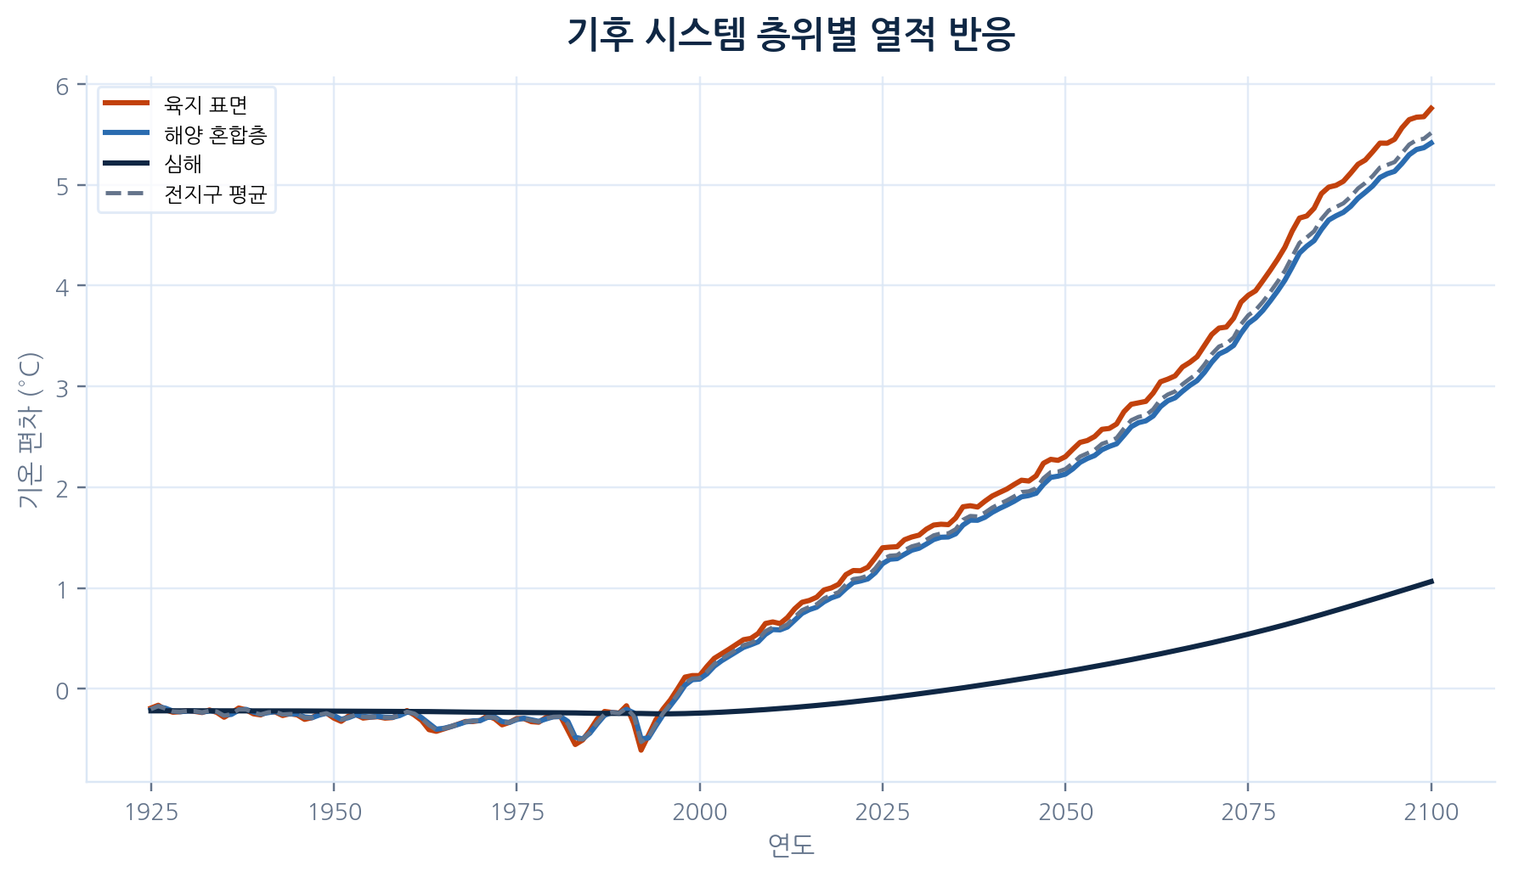
그림 2. 육지, 해양 혼합층, 심해의 층위별 열적 반응
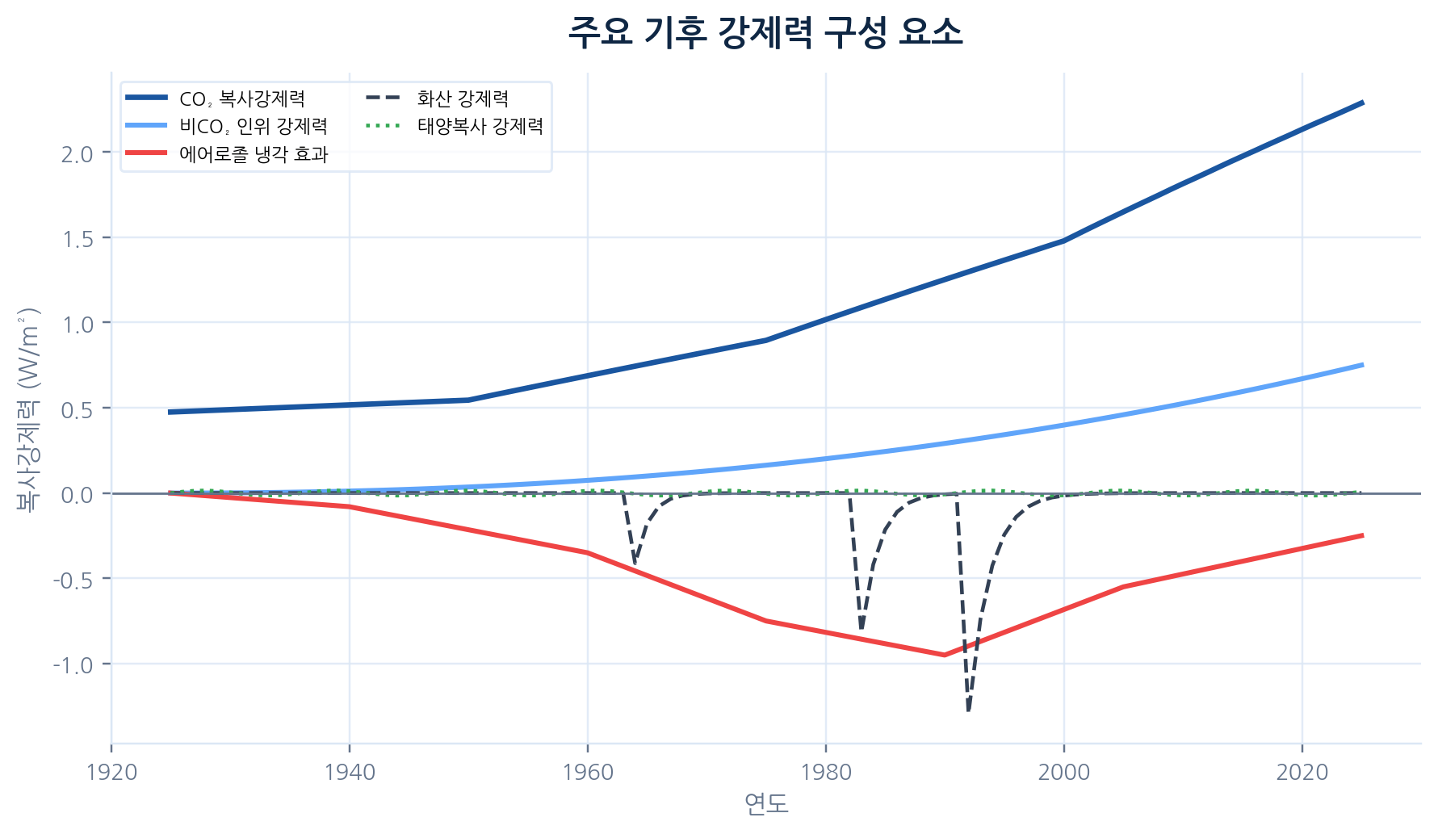
그림 3. CO₂, 에어로졸, 비CO₂, 화산, 태양복사 강제력 구성
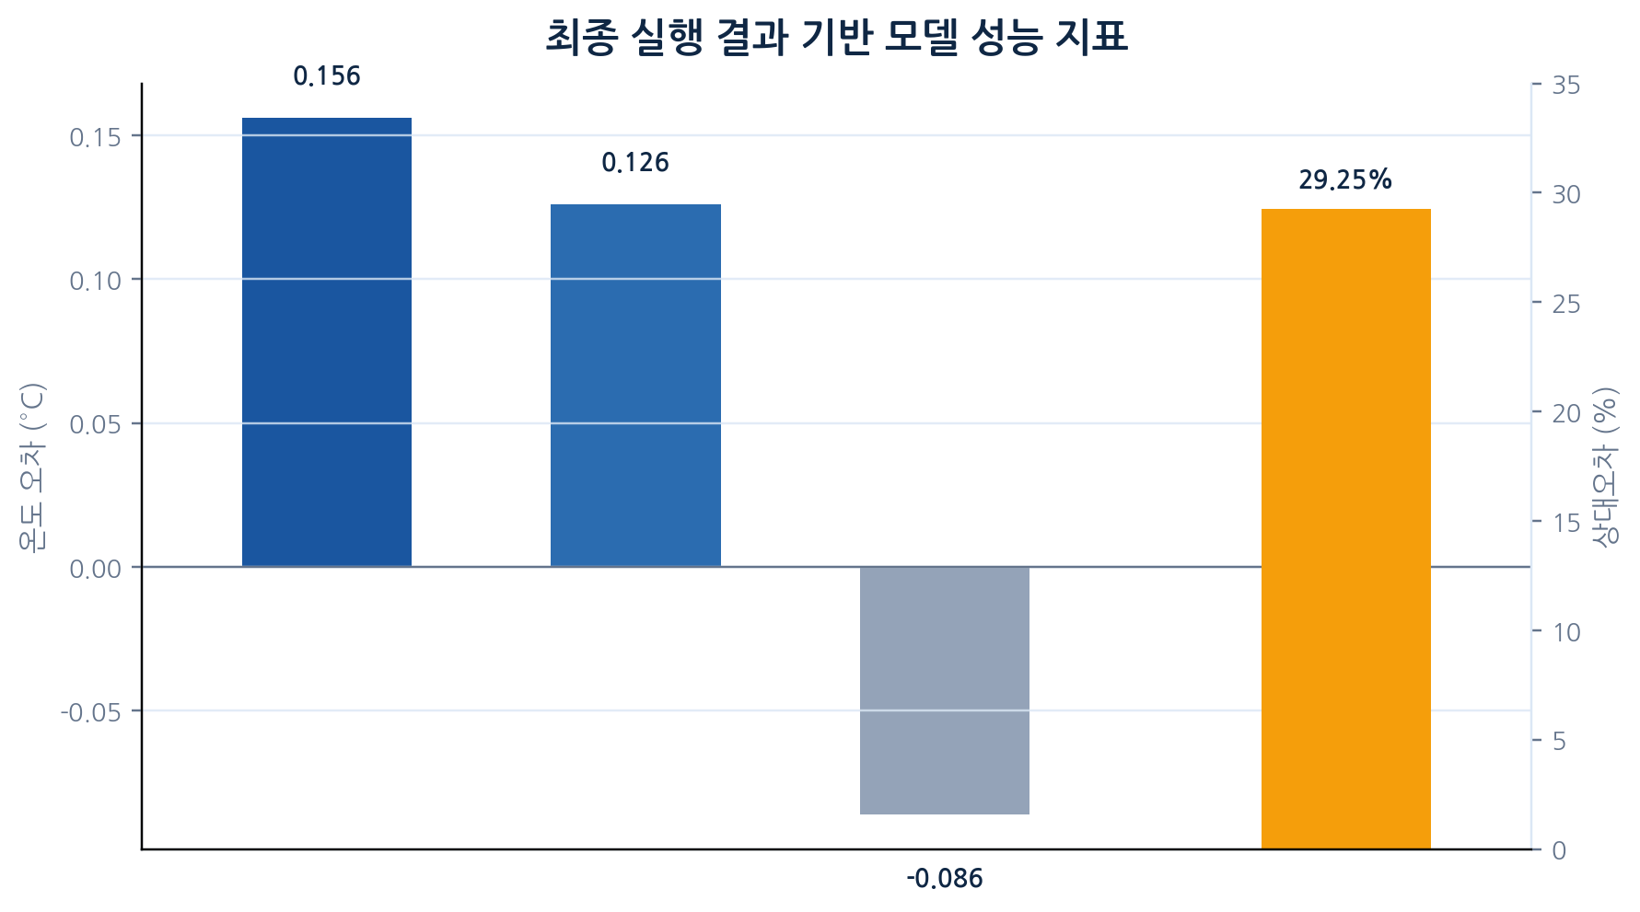
그림 4. 최종 실행 결과 기반 모델 성능 지표 요약

6. 최종 개선 사항
개선 항목 | 기존 방식 | 개선 방식 | 기대 효과
공통 기준기간 보정 | 자료별 기준기간 차이 가능 | 1981-2010년 평균 기준 재정렬 | 관측자료 간 비교 공정성 향상
CO₂ 역사 경로 | 1925-2025 단순 선형 보간 | NOAA GML 연평균 CO₂ 경로 기반 | 물리적 현실성 향상
다중 관측 평균 | 개별 관측자료 선택 중심 | 복수 관측자료 평균 추가 | 특정 데이터셋 의존성 감소
태양복사 강제력 | 자연 강제력 중 화산/ENSO 중심 | 11년 주기 약한 태양복사 항 추가 | 단기 자연 변동성 설명 보완
오차 지표 명칭 | Mean sMAPE로 표현 | 평균 안정화 상대오차로 명확화 | 표준 sMAPE와의 혼동 감소
UI 통일 | 패치가 누적된 CSS 구조 | 색상 변수와 카드 시스템 정리 | 대시보드 완성도 향상

7. 연구 의의 및 한계

7.1 연구 의의
- 복잡한 기후 시스템을 단순화된 열 저장 구조와 복사강제력 항으로 분해하여 설명할 수 있다.
- 관측자료 기반 검증, 파라미터 민감도 분석, 불확실성 평가를 하나의 대시보드에서 통합적으로 수행할 수 있다.
- 실제 CO₂ 경로와 복수 관측자료를 반영함으로써 단순 모델이면서도 자료 기반 해석의 신뢰도를 높였다.
- Streamlit 기반 인터페이스를 통해 사용자가 직접 파라미터와 시나리오를 조정하며 모델 반응을 탐색할 수 있다.

7.2 연구 한계
본 모델은 전지구 평균기온의 장기 경향을 설명하기 위한 단순 에너지 균형 모델이므로, 종합 기후모형처럼 지역별 기후 차이, 계절성, 구름 피드백, 대기-해양 순환의 공간 구조, 해빙 변화, 토지 이용 변화 등을 명시적으로 반영하지 않는다. 따라서 결과는 특정 지역의 기후 예측이나 단기 날씨 예측이 아니라, 전지구 평균 수준의 장기 경향 분석과 상대 비교에 적합하다.
또한 ENSO와 태양복사 강제력은 단순 사인파 형태로 표현되어 실제 자연 변동성의 위상과 진폭을 완전히 재현하지는 못한다. 에어로졸 강제력과 비CO₂ 인위적 강제력 역시 단순화된 함수로 구현되어 있으므로, 정밀한 물리 예측보다는 주요 기후 메커니즘의 방향성을 이해하는 데 중점을 두어야 한다.

8. 결론
본 연구는 단순 에너지 균형 모델을 기반으로 전지구 평균기온의 역사적 변화를 재현하고, 배출 시나리오 및 주요 기후 파라미터 변화에 따른 장기 온난화 경로를 분석하였다. 모델은 관측자료 기반 최적화와 다중 데이터셋 비교를 통해 기본적인 재현성을 검토하였으며, 공통 기준기간 보정과 실제 CO₂ 경로 반영을 통해 자료 처리의 신뢰도를 높였다.
최종 대시보드는 시나리오 예측, 파라미터 실험, 관측자료 비교, 모델 검증, 불확실성 분석을 통합적으로 제공한다. 특히 단순 모델의 한계를 명시하면서도, 기후 강제력과 열적 반응 사이의 관계를 정량적으로 탐색할 수 있다는 점에서 교육적·분석적 의의가 있다. 향후에는 실제 에어로졸 강제력 자료, ENSO 관측지수, 태양복사 관측자료 등을 추가하여 단기 변동성과 장기 추세의 분리 해석을 더욱 강화할 수 있다.

참고자료
- NASA Goddard Institute for Space Studies, GISTEMP v4 Global Surface Temperature Analysis.
- Met Office Hadley Centre, HadCRUT5 Global Temperature Dataset.
- Berkeley Earth, Global Land and Ocean Temperature Data.
- NOAA Global Monitoring Laboratory, Global Mean CO₂ Data.
- IPCC Sixth Assessment Report, Working Group I: The Physical Science Basis.
- CMIP6 - Coupled Model Intercomparison Project Phase 6.

부록: 핵심 계산식 요약
항목 | 표현 | 의미
CO₂ 복사강제력 | F_CO2 = 5.35 ln(C/280) x (1 + 0.01 max(0,T)) | CO₂ 농도 증가에 따른 복사강제력 계산
동적 피드백 | lambda_dynamic = max(0.8, lambda_base - 0.15 max(0,T)) | 온난화가 진행될 때 피드백 강도 변화를 단순 반영
육지-해양 열교환 | h_lo = k_lo (T_land - T_ocean) | 육지와 해양 혼합층 사이의 열 이동
심해 열교환 | h_md = 0.45 (1 - 0.05 max(0,T_ocean)) (T_ocean - T_deep) | 해양 혼합층과 심해 사이 열 전달
안정화 상대오차 | 2(model - obs) / (|model| + |obs| + 0.2) x 100 | 0 부근 분모 문제를 완화한 상대오차 지표

